TP GLPI

Mise en plage et installation

Donner la propriété du dossier /var/www à lpasr et au groupe www-data :
sudo chown lpasr:www-data /var/www

Puis mettre au bon endroit :
mv /home/lpasr/tp_segp/glpi-0.90.1.tar.gz/var/www/html/

On décompresse l’archive
tar -xzf /var/www/html/glpi-0.90.1.tar.gz

Interface web

Accéder à localhost:8080/glpi
Choisir la langue, cliquer sur suivant, accepter la licence.

Aller créer la bdd glpi et l’user glpi, qui doit avoir tous les droits sur la base glpi :

mysql -u root -p
[Entrer root pour le mdp]

create database glpi;

create user 'glpi'@'localhost' identified by 'glpi';

grant all on glpi.* to 'glpi'@'localhost';

Retourner sur l’interface web et entrer : localhost pour serveur, glpi comme user et mdp.

Utilisation de GLPI

Ajouter les entité :

Cliquer sur le menu Administration puis Entities

Puis sur le « + » en haut à gauche. Ensuite remplir en respectant l’énoncé pour obtenir le résultat.

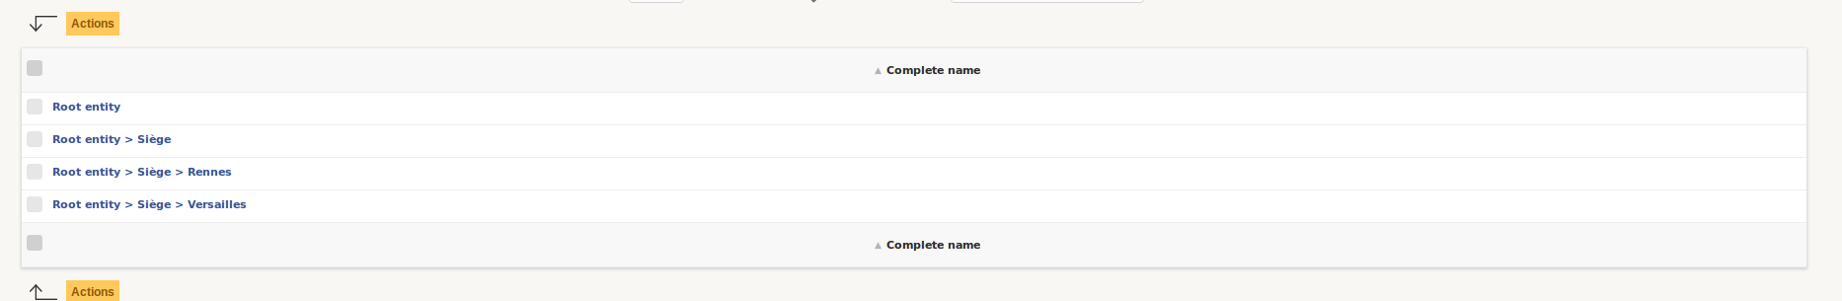
Pour les affecter au bon rôle : Users/Authorizations

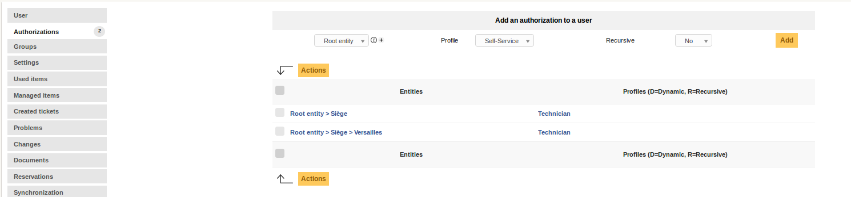
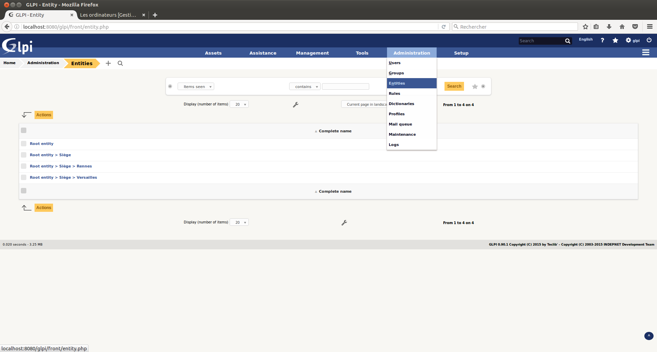
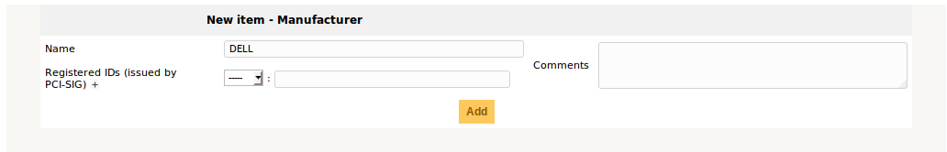
On peut créer un nouveau fabriquant (cliquer sur le petit + à coté de Manufacturer), et pareil pour un modèle.

